2.a. Current Account menunjukkan transaksi internasoional yang terdiri dari barang, jasa dan transfer unilateral yang dihasilkan dalam periode tertentu. Current Account adalah salah satu dari dua komponen utama neraca pembayaran disamping Capital Account. Current Account suatu negara terdiri dari neraca perdagangan, penerimaan(dari investasi) dan transfer tunai antar negara.

Komponen Komponen :

* **Perdagangan barang**: menunjukkan ekspor & impor atas barang nyata, seperti minyak, gandum, pakaian, mobil, komputer, dsb.
* **Jasa**: meliputi pembayaran dan penerimaan untuk jasa2 hukum, konsultasi, dan rekayasa; royelti untuk paten dan kekayaan intelektual, premi asuransi, *fee* pengapalan, dan pengeluaran turis.
* **Pendapatan faktor**: berisi sebagian besar pembayaran dan penerimaan atas bunga, dividen, dan pendapatan lain dari investasi luar negeri yang dibuat sebelumnya. Contoh : Pendapatan perusahaan dari penambangan emas atas penginvestasian pada luar negeri.
* **Transfer unilateral**: meliputi pembayaran “tak berbalas”, seperti bantuan luar negeri, reparasi, hibah resmi dan swasta, dan hadiah.

Faktor-faktor penentu besar kecilnya current account :

1. Nilai Tukar

Nilai tukar menjadi dasar yang penting terhadap transaksi luar negeri. Hal tersebut dikarenakan perubahan nilai tukar akan berpengaruh langsung terhadap harga barang dan jasa. Dimisalkan bila kurs rupiah terhadap dolar terdepresiasi dari Rp 9.500/ 1 US$ menjadi Rp 10.100/ 1 USS maka harga baranag impor seharga 5 US$ yang semula bernilai Rp 47.500 maka akan menjadi Rp 50.500. Begitu juga bila Kurs rupiah terhdap dolar terapresiasi dari Rp 9.800/ 1US$ menjadi Rp 9.000/ US$ maka harga barang impor seharga 5 US$ yang semula bernilai Rp 49.000 maka akan menjadi Rp 45.000. Karena hukum permintaan adalah semakin tinggi harga barang maka permintaan akan semakin berkurang yang berarti jika kurs rupiah terhadap dolar terapresiasi harga barang impor akan menjadi murah dan akan meningkatkan impor. Sedangkan jika kurs terdepresiasi maka harga barang impor akan semakin murahdan permintaan akan barang impor akan berkurang yang menjadikan volum impor yang menurun.

1. Inflasi

Dalam Negeri Inflasi akan meningkatkan harga di dalam negeri. Jika inflasi Indonesia lebih tinggi daripada mitra dagangnya maka barang dari negara mitra dagang Indonesialah yang akan lebih diminati. Hal tersebut akan meningkatkan 25 impor dan selanjutnya akan membuta berkurangnya saldo transaksi berjalan. Faktanya laju inflasi Indonesia selalu lebih tinggi daripada mitra dagangnya seperti Jepang dan Singapura.

1. Inflasi Luar Negeri

Inflasi luar negeri sangat erat hubungannya dengan tingkat harga luar negeri bila inflasi luar negeri relatif lebih tinggi dari pada inflasi dalam negeri maka harga barang impor akan menjadi lebih mahal dari pada harga barang di dalam negeri maka dari itu jika inflasi luar negeri meningkat maka impor akan menurun dan memperbesar surplus transaksi berjalan.

1. Pertumbuhan PDB Dalam Negeri

Menurut Keynes dalam teori konsumsinya bahwa faktor yang mempengaruhi konsumsi adalah pendapatan, jika pendapatan semakin tinggi maka semakin tinggi pula tingka konsumsinya. Begitu pula dengan pendapatan nasional. Di Indonesia memakai konsep PDB(produk domestik bruto), makin tinggi PDB atau pertumbuhannya, yang menggambarkan daya beli masyarakat, maka semakin tinggi pula tingkat konsumsinya termasuk konsumsi terhadap barang dari luar negeri.

b. Capital Account merupakan penerimaan bersih dari transaksi modal. Misalkan pembelian saham, obligasi, pinjaman bank dan lain lain. Rekening modal menunjukkan besarnya investasi asing di dalam negeri dan investasi domestik diluar negeri.

Transaksi pemasukan dan pengeluaran dalam KA meliputi:

* Penambahan modal usaha, pengambilan modal utk keperluan sendiri (prive), pembagian dividen kepada para pemegang saham biasa.

Faktor-faktor penentu besar kecilnya capital account :

1. Suatu Negara dapat mengenakan pajak penghasilan khusus terhadap investor asing yang melakukan ivnestasi dinegara tersebut.
2. Liberalisasi atas kontrol terhadap aliran modal internasional secara bertahap.
3. Antisipasi pergerakan kurs vala oleh para investor surat berharga

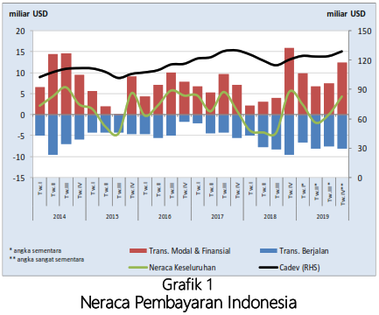

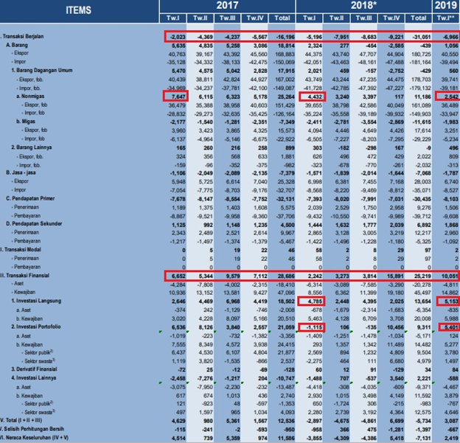

Bank Indonesia mencatat Neraca Pembayaran Indonesia (NPI) sepanjang 2019 mencatatkan surplus, berbeda jauh dari tahun sebelumnya.

Menurut BI, secara tahunan NPI pada 2019 mencatat surplus sebesar USD4,7 miliar, jauh lebih baik dari tahun sebelumnya yang mengalami defisit sebesar USD7,1 miliar.

Perkembangan tersebut didorong oleh defisit neraca transaksi berjalan yang membaik serta surplus transaksi modal dan finansial yang meningkat signifikan, ujar BI.

Perkembangan tersebut terutama ditopang oleh neraca perdagangan barang yang mencatat surplus, berbeda dibandingkan tahun sebelumnya yang mengalami defisit.

Bank Indonesia mencatat, surplus itu dipengaruhi oleh turunnya impor minyak sejalan dengan kebijakan pengendalian impor seperti program B20, program 20 persen bio diesel berbahan baku minyak kelapa sawit.

Kinerja NPI yang membaik juga ditopang oleh surplus transaksi modal dan finansial yang meningkat signifikan menjadi sebesar USD36,3 miliar, meningkat dari USD25,2 miliar pada 2018, ditopang oleh aliran masuk modal berjangka panjang di tengah berlanjutnya ketidakpastian pasar keuangan global.

**Kuartal IV 2019 membaik**

Sepanjang kuartal IV/2019, Bank Indonesia mencatatkan NPI dalam kondisi surplus hingga USD4,3 miliar, membaik dari kuartal sebelumnya yang defisit sebesar USD46 juta.

Menurut BI, besarnya surplus didorong tingginya arus masuk investasi portofolio yang bersumber dari penerbitan obligasi global baik pemerintah maupun korporasi serta defisit transaksi berjalan yang tetap terkendali.

Investasi lainnya juga mencatat surplus sejalan dengan adanya penarikan simpanan bank di luar negeri oleh pelaku usaha domestik dan bertambahnya penempatan dana non-residen di bank dalam negeri.

Dalam catatan BI, surplus transaksi modal dan finansial kuartal IV/2019 tercatat sebesar USD12,4 miliar, lebih tinggi dari surplus pada triwulan sebelumnya sebesar USD7,4 miliar.

“Itu mencerminkan tingginya kepercayaan investor terhadap prospek perekonomian domestik dan imbal hasil aset keuangan domestik yang tetap menarik,” ujar BI dalam siaran persnya, Senin.

Dengan perkembangan tersebut, posisi cadangan devisa pada akhir Desember 2019 mencapai USD129,2 miliar, meningkat dari USD124,3 miliar pada akhir September 2019.

“Posisi ini setara dengan pembiayaan 7,6 bulan impor atau 7,3 bulan impor dan pembayaran utang luar negeri pemerintah, serta berada di atas standar kecukupan internasional sebesar 3 bulan impor.”

**Neraca transaksi berjalan defisit**

Sementara itu, neraca transaksi berjalan pada kuartal IV/2019 masih mengalami defisit sebesar USD8,1 miliar atau 2,84 persen dari PDB.

Kondisi ini ditopang surplus neraca perdagangan nonmigas yang meningkat, terutama dipengaruhi oleh penurunan impor nonmigas dan pada saat yang sama kinerja ekspor nonmigas belum kuat.

Di sisi lain, defisit neraca perdagangan migas meningkat sejalan dengan naiknya impor minyak untuk memenuhi tingginya permintaan di akhir tahun.

Secara tahunan, defisit neraca transaksi berjalan tahun lalu tercatat sebesar USD30,4 miliar atau 2,72 persen dari PDB, sedikit membaik dibandingkan tahun sebelumnya sebesar 2,94 persen dari PDB.

Menurut BI, prospek NPI pada tahun ini diperkirakan terus membaik.

Defisit transaksi berjalan diperkirakan masih terkendali dalam kisaran 2,5-3,0 persen dari PDB.

Prospek aliran masuk modal asing diperkirakan juga tetap besar didorong persepsi positif investor terhadap prospek ekonomi Indonesia yang masih prospektif.

“Bank Indonesia akan terus memperkuat bauran kebijakan untuk menjaga stabilitas makroekonomi dan sistem keuangan,"

"Selain itu juga memperkuat koordinasi dengan pemerintah dan otoritas terkait guna meningkatkan ketahanan sektor eksternal, termasuk mendorong peningkatan Penanaman Modal Asing (PMA)."